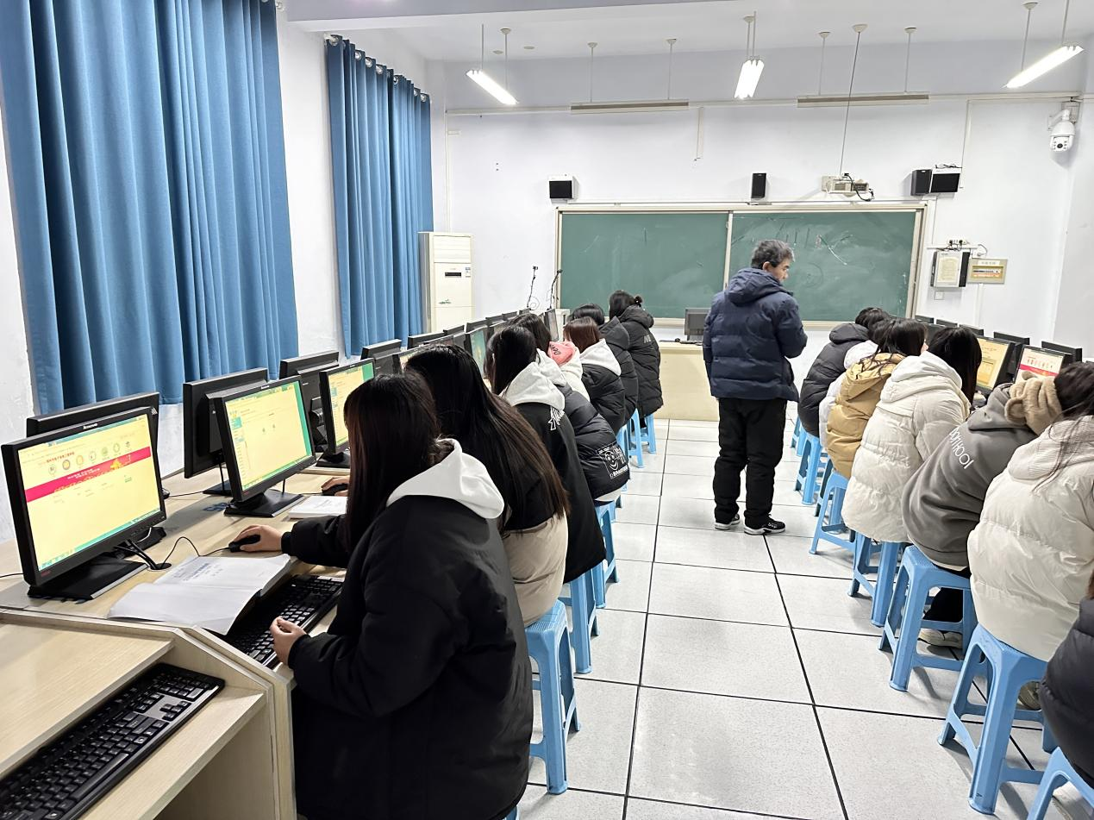 尽职尽责，严格监考

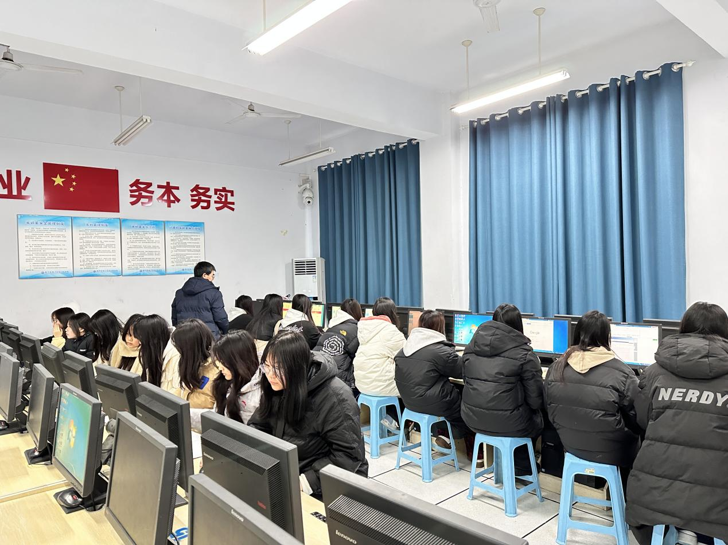 运筹帷幄，认真答题

为进一步强化学生专业课技术操作，激发同学们对学习的兴趣，展现我校学生风采。会计事务2215班和2216班全体学生于12月15日开展“会计电算化”全员技能考核活动。

考核前，同学们认真准备技能考核所涉及到的知识点，通过两周不断地练习和老师的悉心教导，同学们已经有了十足的信心应对考核。

考核现场，同学们认真做题、沉着冷静、有条不絮地进行操作，认真核对每一道题，确保准确无误，对每一位会计人员的岗位职责都很熟悉，填写凭证也都游刃有余。比赛过程紧张有序，同学们都以饱满的精神状态展现会计事务专业风采。

考核结束后，同学们都以积极热情地心态去问老师分数，很多同学都取得了优异的成绩，取得理想成绩的同学们个个脸上都是笑意盈盈的。同学们能取得优异的成绩都是她们通过不断地努力练习得到的结果。同学们还会认真总结考核过程中出现的失误，做到更熟练地掌握。

本次活动以技能考核为契机，全面展现了同学们的实训操作技能、基础知识能力、爱岗敬业精神。既检阅了同学们对会计电算化知识运用能力，也提高了实操能力，为同学们以后的实习、工作打下良好的基础。

图文：葛琳

编辑：刘雯雯